**Группа РК-01. Тема. 1.Четырехугольник. Виды четырехугольников. 2.Параллелограмм. Основные свойства.**

Цели (образовательные): проверить уровень усвоения предыдущей темы, рассмотреть понятия: четырехугольник, виды четырехугольников: параллелограмм, прямоугольник, ромб, квадрат, трапеция, их свойства.

**Проверочная работа по теме: Треугольники и их свойства.**

1. Укажите вид треугольника:

___________ ________________ _____________

_______________ _______________

*Дописать*:

1. Точки треугольника называются ………….., а его отрезки - …………………..
2. Треугольник называется *равносторонним* или *правильным*, если……
3. Треугольник называется *остроугольным,* если ……
4. Треугольник называется *тупоугольным,* если ……….

# Если в треугольнике один угол = 40 градусов, второй = 70 градусов. Какова градусная мера третьего угла? …………..

# *лекция*

**Четырехугольник. Виды четырехугольников.**

**Параллелограмм. Основные свойства.**

Четырехугольником называется фигура, которая состоит из четырех точек и четырех последовательно соединяющих их отрезков. При этом никакие три из данных точек не должны лежать на одной прямой, а соединяющие их отрезки не должны пересекаться.

* Вершины четырехугольника называются *соседними*, если они являются концами одной из его сторон.
* Вершины, не являющиеся соседними, называются *противоположними*.
* Отрезки, соединяющие противолежащие вершины четырехугольника, называются *диагоналями*.
* Стороны четырехугольника, исходящие из одной вершины, называются *соседними* сторонами.
* Стороны, не имеющие общего конца, называются *противолежащими* сторонами.
* Четырехугольник называется *выпуклым*, если он расположен в одной полуплоскости относительно прямой, содержащей любую его сторону.

|  |  |
| --- | --- |
|  | http://uztest.ru/plugins/abstracts/5_1.gif |

**Виды четырехугольников**

1. *Параллелограмм* — четырехугольник, у которого противоположные стороны попарно параллельны
   * *Прямоугольник* — параллелограмм, у которого все углы прямые
   * *Ромб*— параллелограмм, у которого все стороны равны
   * *Квадрат* — прямоугольник, у которого все стороны равны
2. *Трапеция* — четырехугольник, у которого две стороны параллельны, а две другие стороны не параллельны
3. *Дельтоид* — четырехугольник, у которого две пары смежных сторон равны

***Параллелограмм***

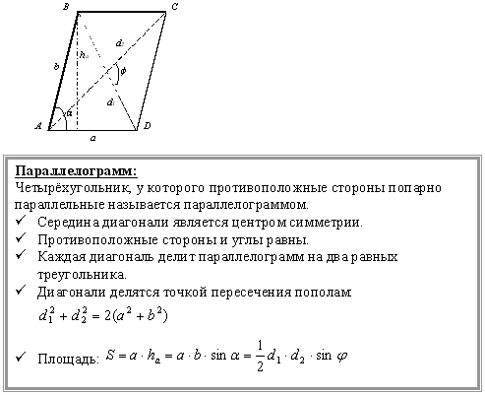

**Задание :**  Сделать конспект по теме урока.